|  |  |
| --- | --- |
| SỞ GD – ĐT QUẢNG NAM  **TRƯỜNG THPT CHUYÊN**  **NGUYỄN BỈNH KHIÊM** | **KỲ THI HỌC SINH GIỎI CÁC TRƯỜNG THPT CHUYÊN**  **KHU VỰC DUYÊN HẢI VÀ ĐỒNG BẰNG BẮC BỘ**  **LẦN THỨ XIII, NĂM 2022**  **ĐỀ THI MÔN:VẬT LÝ** |
| **ĐỀ ĐỀ NGHỊ** | *Thời gian: 180 phút (không kể thời gian giao đề)*  *(Đề thi gồm 2 trang)* |

**Bài 1. (4 điểm)**

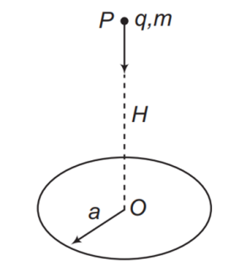Một đĩa phẳng, mỏng, không dẫn điện có bán kính a và mật độ điện tích bề mặt đều σ > 0 được đặt trên mặt đất với trục của nó là thẳng đứng. Một hạt khối lượng m, điện tích dương q được thả rơi, dọc theo trục của đĩa từ độ cao H với vận tốc ban đầu bằng không. Hạt có tỉ số .

**1.** Tìm giá trị của H để hạt vừa kịp lọt vào đĩa.

**2.** Hãy viết biểu thức và biểu diễn bằng đồ thị thế năng của hạt dưới dạng hàm của độ cao h và tìm vị trí cân bằng của nó.

**Bài 2. (5 điểm)**

Một dây dẫn đồng chất có điện trở trên một đơn vị chiều dài là r, được uốn thành hình bán nguyệt bán kính a. Dây quay với tốc độ góc ω trong mặt phẳng thẳng đứng quanh một trục nằm ngang đi qua C trong không gian có từ trường đều  tồn tại theo phương vuông góc với tờ giấy và hướng vào trong (như hình vẽ).

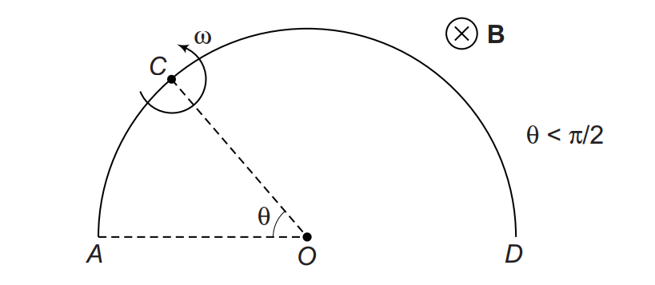

**1.** Tính hiệu điện thế giữa hai điểm A và D. Điểm nào có điện thế lớn hơn?

**2.** Nếu hai điểm A và D được nối với nhau bằng một dây dẫn có điện trở bằng 0, hãy tìm hiệu điện thế giữa A và C.

**3.** Nếu đấu vào giữa hai điểm A và D một tụ điện có điện dung C0 bằng các dây dẫn không điện trở, hãy viết phương trình điện tích của tụ điện theo thời gian t, biết ban đầu tụ chưa tích điện.

**Bài 3. (4 điểm)**

Cho hệ hai thấu kính hội tụ L1 và L2 có trục chính trùng nhau, tiêu cự lần lượt là f1 = 2 cm và f2 = 6 cm, đặt cách nhau một đoạn a = 5 cm. Một vật phẳng nhỏ AB= 1,5 mm đặt trước thấu kính L1 một đoạn d1 = 1 cm.

**1.** Xác định vị trí và độ lớn ảnh cho bởi hệ thấu kính.

**2.** Xác định khoảng dịch chuyển của vật để bản chất của ảnh cho bởi hệ không thao đổi.

**3.** Để tăng độ lớn của ảnh tạo bởi hệ một chút, nhưng vẫn giữ cố định thấu kính L2, người ta thử làm theo hai cách sau:

- Giữ cố định thấu kính L1 và di chuyển vật AB dọc theo trục chính.

- Giữ cố định vật AB và dịch chuyển thấu kính L1 một chút.

Hỏi trong hai cách trên, cách nào làm độ lớn của ảnh tăng mạnh hơn.

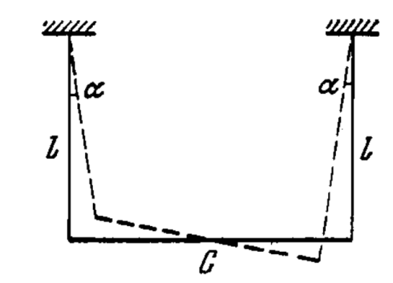**Bài 4. (4 điểm)**

Một thanh đồng chất khối lượng m được treo bằng hai sợi chỉ nhẹ, không dãn, giống hệt nhau có chiều dài l (Hình vẽ). Ban đầu thanh bị quay lệch một góc nhỏ quanh trục thẳng đứng đi qua điểm giữa C. Sau đó thanh được thả ra tự do để bắt đầu thực hiện dao động nhỏ. Bỏ qua lực cản của môi trường.

**1.** Tìm chu kì dao động của thanh bằng phương pháp động lực học.

**2.** Viết biểu thức động năng của thanh theo thời gian t. Từ đó tính động năng cực đại của thanh với m = 1,5 kg, l = 90 cm, , lấy .

**3.** Nếu đặt lên thanh một momen cản  (với ;  là đạo hàm bậc nhất theo thời gian của góc ;  là chiều dài thanh) đối với trục quay qua C thì phương trình dao động sẽ như thế nào? Chu kỳ thay đổi ra sao?

**Bài 5. (3 điểm)**

Cho một thấu kính hội tụ mỏng, hai mặt lồi có bán kính R­1 và R2, mỗi mặt cầu có đỉnh và tâm tương ứng là O1, C1 và O2, C2. Chiết suất của chất làm thấu kính là n.

**1.** Sử dụng lí thuyết về lưỡng chất cầu, chứng minh rằng độ tụ của thấu kính trên được xác định theo công thức:

,

với quy ước tổng quát  là độ dài đại số của bán kính mặt cầu, chiều dương xét theo chiều tia tới.

**2.** Cho thêm các dụng cụ và linh kiện:

- Một hệ giá đỡ dụng cụ quang học (có thể đặt ở các tư thế khác nhau);

- Một nguồn sáng laser cho chùm sáng song song;

- Một màn ảnh;

- Một cốc thủy tinh đáy phẳng, mỏng, trong suốt, đường kính trong đủ rộng;

- Một thước đo chiều dài chia tới milimet;

- Các vật liệu khác: kẹp; nước sạch (chiết suất n = 4/3);…

Trình bày phương án thí nghiệm xác định bán kính cong của hai mặt thấu kính hội tụ và chiết suất của vật làm thấu kính.

**Chú ý:** Học sinh có thể sử dụng công thức ở ý 1 để làm ý 5.2 nếu không chứng minh được ý 5.1.

**---Hết---**

*(Thí sinh không được sử dụng tài liệu. Cán bộ coi thi không giải thích gì thêm.)*